

**T.C.**

**KTO Karatay Üniversitesi**

**Mühendislik Fakültesi**

**Bilgisayar Mühendisliği Bölümü**

**CE456 - FUZZY LOGICS**

Otonom Bir Araç için Fren Seviyesi Tespiti

**HAZIRLAYAN**

21502774 - Mehmet KALAYCI

**DERS DANIŞMANI**

Prof. Dr. Novruz ALLAHVERDİ

KONYA

*Haziran, 2018*

**İçindekiler**

1. GİRİŞ 2

2. Bulanık Mantık (Fuzzy Logic) 2

2.1. Bulanık Mantık Nedir? 2

2.2. Bulanık Sistemler [2] 2

3. Otonom Bir Araç için Fren Seviyesinin Bulanık Sistem Tasarımı 4

3.1. Bulanık Sistem Girişlerinin ve Çıkışının Bulanıklaştırılması 5

3.2. Sistemin Üyeliklerinin ve Formüllerinin Belirlenmesi 6

3.1. Sistemin Kural Tablosunun Belirlenmesi 8

4. MATLAB Fuzzy Toolbox ile Sistemin Uygulanması 11

4.1. Bulanıklaştırma 11

4.2. Durulaştırma 15

4. SONUÇ 18

KAYNAKLAR 19

# 1. GİRİŞ

Taşıtın güvenliğini etkileyen en önemli unsurlardan birisi, frenleme performansıdır. Durma mesafesi, frenleme performansının en önemli göstergelerinden biridir. Durma mesafesi frenleme sürecinin başlamasından itibaren taşıtın durmasına kadar alınan toplam yoldur. Frenleme performansına etki eden başlıca faktörler ise; taşıt ağırlığı, ön-arka tekerleklerin frenleme etkinliği, fren sisteminin dizaynı, fren hidrolik ve mekanik aksamının durumu, fren sistemini etkileyebilecek çevre şartları, lastiklerin durumu, araç üzerindeki yük, yol şartları, fren ayarları, tekerlek-yol arasındaki sürtünme ve tutunma kat sayısıdır [1].

Bu çalışmada mesafe, hız ve araç ağırlığı göz önünde bulundurularak otonom bir araç için fren seviyesi tespiti uygulaması geliştirilmiştir.

# 2. Bulanık Mantık (Fuzzy Logic)

## 2.1. Bulanık Mantık Nedir?

Klasik mantık yaklaşımına göre bir varlık bir kümenin “elamanı” ya da “elemanı değil” şeklinde ifade edilmekte iken bulanık mantık yaklaşımında ise bir varlık bir kümeye üyelik derecesi olarak belirtilen “değer ölçüsünde aittir” ya da “değildir”. Bulanık mantığa klasik mantığın gerçek dünya problemleri için yeterli olmadığı durumlarda ihtiyaç duyulmuştur. Klasik mantıkta bir ifade tamamen yanlış ise 0 değerinde ve tamamen doğru ise 1 değerindedir. Ancak bulanık mantıkta bir ifadenin 0 veya 1 değerini alması sadece çok özel durumlarda oluşur. Bu özel durumların dışında tüm ifadeler 0’dan büyük 1’den küçük reel değerler alırlar. Bu yüzden bir varlık bir kümeye ait olabileceği gibi birden fazla kümeye de ait olabilmektedir. Bu aidiyet derecesi de üyelik derecesi olarak adlandırılmaktadır [2].

## 2.2. Bulanık Sistemler [2]

Bulanık sistemler; girdilerin tümünü çıktıların tümüyle ilişkilendirerek küme ve kuralların tanımlamasını yapmaktadır. Bu nedenle de bulanık sistemlerin çalışma yapısı matematiksel bir neden-sonuç fonksiyonunun çalışma şekline benzemektedir.

Bulanık sistemlerdeki en önemli kavramlardan bir tanesi bulanık kurallardır. Bulanık kurallar, kontrol amacını gerçekleştirmek üzere tasarlanmış bulanık kontrol kurallarını içermektedir. Bu aşamanın temel amacı ise uzman bilgilerini neden-sonuç ilişkisi içerisinde ifade etmektir. Bir bulanık çıkarsama sistemi temel olarak 4 aşamadan oluşmaktadır:

* Bulanıklaştırma
* Çıkarsama
* Birleştirme
* Durulaştırma

Şekil 2.1 ‘de örnek bir bulanık çıkarsama sisteminin genel görünümü verilmektedir.

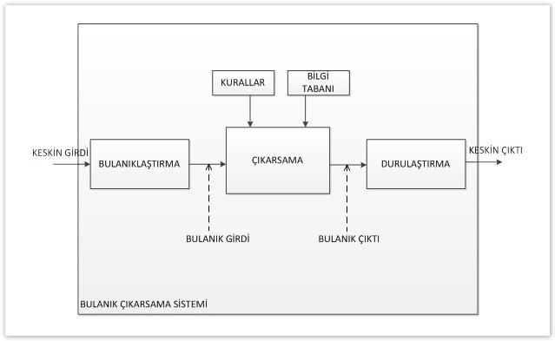

**Şekil 2.1:** Bulanık çıkarsama sistemi

Bulanık sistemler klasik sistemlerin genelleştirilmiş bir biçimi olduğundan, aralık değerli sistemlerin genelleştirilmiş bir biçimi gibi bakılabilir. En yaygın bulanık sistemler eğer-ise biçiminde tanımlanan kural tabanlı bulanık sistemlerdir. Otomatik kontrol sistemleri, karar destek sistemleri, uzman sistemler ve görüntü tanıma gibi birçok alanda başarılı bir şekilde uygulanmaktadır. Bulanık çıkarsama sistemlerinin genel çalışma şeması da şekil 2.2 ‘de gösterilmektedir.

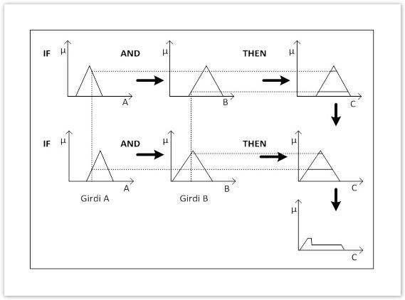

**Şekil 2.2:** Bulanık çıkarsama sistemlerinin genel çalışma şeması

# 3. Otonom Bir Araç için Fren Seviyesinin Bulanık Sistem Tasarımı

Taşıtın güvenliğini etkileyen en önemli unsurlardan birisi, frenleme performansıdır. Durma mesafesi, frenleme performansının en önemli göstergelerinden biridir. Durma mesafesi frenleme sürecinin başlamasından itibaren taşıtın durmasına kadar alınan toplam yoldur. Frenleme performansına etki eden başlıca faktörler ise; taşıt ağırlığı, ön-arka tekerleklerin frenleme etkinliği, fren sisteminin dizaynı, fren hidrolik ve mekanik aksamının durumu, fren sistemini etkileyebilecek çevre şartları,lastiklerin durumu, araç üzerindeki yük, yol şartları, fren ayarları, tekerlek-yol arasındaki sürtünme ve tutunma kat sayısıdır [1].

Frenleme mesafesi konusunda üretici firmalar seri üretime geçmeden önce yol deneyleri yapmakta fakat bu deneyler üretim sırasında imal edilen tüm taşıtlar için mümkün olamamaktadır. Frenleme sırasında değişken sayısının oldukça fazla olmasından dolayı, frenleme mesafesi ve frenleme verimini formüle etmek oldukça güçtür. Fakat bazı kabuller yapılarak matematiksel model haline dönüştürülebilir. Frenleme mesafesi ve fren verimi konusunda birçok çalışma yapılmış, yavaşlama ivmesi, tepki zamanı, taşıt hızı, yol-tekerlek arasındaki sürtünme kat sayısı gibi değişik faktörlere bağlı matematiksel modeller geliştirilmiştir [3,4,5]. Taşıtların fren verimlerin tespiti için balata-kampana arasındaki sürtünme, taşıtın toplam frenleme kuvveti, ağırlık merkezi, tekerlek-yol arasındaki sürtünme (tutunma) gibi faktörlere bağlı olarak frenleme verimi modelleri oluşturulmuştur [5,6,7,8]. Bu çalışmada, araç ağırlığı, mesafe ve hız gibi faktörler göz önünde bulundurularak otonom bir araç için fren seviyesinin hesaplanması için bulanık mantık tasarlanmıştır.

## 3.1. Bulanık Sistem Girişlerinin ve Çıkışının Bulanıklaştırılması

Tasarlanan sistemin girişleri, çıkışı ve genel yapısı Tablo 3.1 ’de ve Şekil 3.1 ‘de gösterilmektedir.

|  |  |  |  |  |
| --- | --- | --- | --- | --- |
|  | **Az** | **Orta** | **Yüksek** | **Çok Yüksek** |
| **Mesafe** | 0 - 40 | 30 - 90 | 80 - 120 | - |
| **Hız** | 0 - 40 | 30 - 60 | 50 - 90 | 80 - 200 |
| **Araç Ağırlığı** | 1000 - 1300 | 1200 - 1600 | 1500 - 2500 | - |
| **Fren Seviyesi** | 0 - 25 | 20 - 50 | 45 - 75 | 70 - 100 |

**Tablo 3.1:** Sistemin girişleri, çıkışı ve genel yapısı

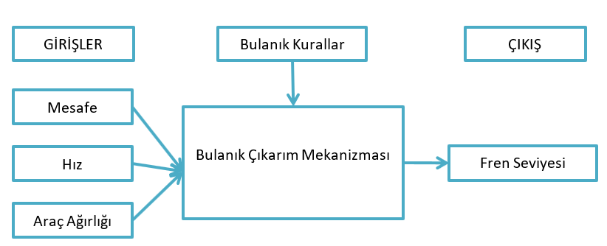

**Şekil 3.1:** Sistemin girişleri, çıkışı ve genel yapısı

Bulanıklaştırma işlemi yapılırken her bir giriş için belirli aralıklar verilmiş ve 4 gruba ayrılmıştır. Aynı işlem çıkış içinde yapılarak bütün sistem bulanıklaştırılmıştır. Sistemin çıkışı olarak bulanık giriş verilen sistem de hem sözel olarak hem de sayısal olarak kesin bir çıkış elde edilmiştir. Tüm girişlerin bulanıklaştırılması için kullanılan formül Şekil 3.2 ‘de verilmiştir.

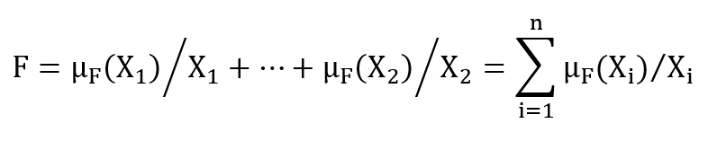

**Şekil 3.2:** Girişlerin bulanıklaştırılması için kullanılan formül

Bu kuralla bütün girişler bulanıklaştırılarak çıkışta ise fren seviyesi yüzde bir değer olarak gösterilmiştir.

## 3.2. Sistemin Üyeliklerinin ve Formüllerinin Belirlenmesi

Hız girişi 4 üyeliğe ayrılmış, mesafe ve hız girişleri değeri ise 3 üyeliğe ayrılmıştır. Çıkış değeri olan fren seviyesi de 4 üyeliğe ayrılmıştır. Tablo 3.2 ‘de üyelik fonksiyonları verilmiştir. Denklem 3.1, 3.2, 3.3 ‘de mesafe değişkeni, denklem 3.4, 3.5, 3.6, 3.7 ‘de hız değişkeni, denklem 3.8, 3.9, 3.10 ‘da ağırlık ve denklem 3.11, 3.12, 3.13, 3.14 ‘de fren seviyesine ait üyelik fonksiyonları verilmiştir.

**Tablo 3.2:** Üyelik Fonksiyonları

|  |
| --- |
| $µ_{Az}\left(x\right)=\left\{\begin{aligned}1 eğer 0≤x≤20 \\ \\ \frac{40-x}{40-20 } eğer 20<x≤40\end{aligned}\right.$ (3.1) $µ_{Orta}\left(x\right)=\left\{\begin{aligned}\frac{x-70}{90-70} eğer 30≤x<60 \\ \\ 1 eğer x=60 \\ \\ \frac{90-x}{90-60} eğer 60<x≤90\end{aligned}\right.$ (3.2) $µ_{Yüksek}\left(x\right)=\left\{\begin{aligned}\frac{x-120}{120-80} eğer 80≤x<120 \\ \\ 1 eğer x≤250 \\ \\ \end{aligned}\right.$ (3.3) |
| $µ_{Az}\left(x\right)=\left\{\begin{aligned}1 eğer 0≤x≤20 \\ \\ \frac{40-x}{40-20} eğer 20<x≤40\end{aligned}\right.$ (3.4) $µ_{Orta}\left(x\right)=\left\{\begin{aligned}\frac{x-30}{45-30} eğer 30≤x<45 \\ \\ 1 eğer x=45 \\ \\ \frac{60-x}{60-45} eğer 45<x≤60\end{aligned}\right.$ (3.5) $µ_{Yüksek}\left(x\right)=\left\{\begin{aligned}\frac{x-50}{70-50} eğer 50≤x<70 \\ \\ 1 eğer x=70 \\ \\ \frac{90-x}{90-70} eğer 70<x≤90\end{aligned}\right.$ (3.6) $µ_{ÇokYüksek}\left(x\right)=\left\{\begin{aligned}\frac{x-80}{120-80} eğer 80≤x<120 \\ \\ \frac{x-120}{200-120} eğer 120≤x<200 \\ \\ 1 eğer x≤200\end{aligned}\right.$   (3.7) |
| $µ_{Az}\left(x\right)=\left\{\begin{aligned}1 eğer 1000≤x≤1100 \\ \\ \frac{1300-x}{1300-1100} eğer 1100<x≤1300\end{aligned}\right.$ (3.8) $µ_{Orta}\left(x\right)=\left\{\begin{aligned}\frac{x-1200}{1400-1200} eğer 1200≤x<1400 \\ \\ 1 eğer x=1400 \\ \\ \frac{1600-x}{1600-1400} eğer 1400<x≤1600\end{aligned}\right.$   (3.9) $µ_{Yüksek}\left(x\right)=\left\{\begin{aligned}\frac{x-1500}{2000-1500} eğer 1500≤x<2000 \\ \\ 1 eğer x≥2000 \\ \\ \end{aligned}\right.$ (3.10) |
| $µ_{Az}\left(x\right)=\left\{\begin{aligned}1 eğer 0≤x≤10 \\ \\ \frac{25-x}{25-10} eğer 10<x≤25\end{aligned}\right.$ (3.11) $µ_{Orta}\left(x\right)=\left\{\begin{aligned}\frac{x-20}{35-20} eğer 20≤x<35 \\ \\ 1 eğer x=35 \\ \\ \frac{50-x}{50-35} eğer 35<x≤50\end{aligned}\right.$ (3.12) $µ_{Yüksek}\left(x\right)=\left\{\begin{aligned}\frac{x-45}{60-45} eğer 45≤x<60 \\ \\ 1 eğer x=60 \\ \\ \frac{75-x}{75-60} eğer 60<x≤75\end{aligned}\right.$ (3.13) $µ_{ÇokYüksek}\left(x\right)=\left\{\begin{aligned}\frac{x-80}{120-80} eğer 70≤x<80 \\ \\ 1 eğer x=80 \\ \\ \frac{100-x}{100-80} eğer 80<x≤100\end{aligned}\right.$ (3.14) |

## 3.1. Sistemin Kural Tablosunun Belirlenmesi

Oluşturulan bulanık sistemin kural tablosunda kaç kural olacağı bulanık mantık alanının bize sunduğu bir formül ile hesaplanmaktadır. Bu sistemde bu formülü uygulayacak olursak her girişin üyelik grubu adedince çarpım işlemi ile bulunabilir öyleyse 3*4*3=36 kural olmalıdır. Kural tablosu Tablo 3.3 ‘de detaylı olarak gösterilmektedir.

|  |  |  |
| --- | --- | --- |
| **Hız** | **Mesafe** | **Ağırlık** |
| Az | Az | Az |
| Az | Az | Orta |
| Az | Az | Yüksek |
| Az | Orta | Az |
| Az | Orta | Orta |
| Az | Orta | Yüksek |
| Az | Yüksek | Az |
| Az | Yüksek | Orta |
| Az | Yüksek | Yüksek |
| Orta | Az | Az |
| Orta | Az | Orta |
| Orta | Az | Yüksek |
| Orta | Orta | Az |
| Orta | Orta | Orta |
| Orta | Orta | Yüksek |
| Orta | Yüksek | Az |
| Orta | Yüksek | Orta |
| Orta | Yüksek | Yüksek |
| Yüksek | Az | Az |
| Yüksek | Az | Orta |
| Yüksek | Az | Yüksek |
| Yüksek | Orta | Az |
| Yüksek | Orta | Orta |
| Yüksek | Orta | Yüksek |
| Yüksek | Yüksek | Az |
| Yüksek | Yüksek | Orta |
| Yüksek | Yüksek | Yüksek |
| Çok Yüksek | Az | Az |
| Çok Yüksek | Az | Orta |
| Çok Yüksek | Az | Yüksek |
| Çok Yüksek | Orta | Az |
| Çok Yüksek | Orta | Orta |
| Çok Yüksek | Orta | Yüksek |
| Çok Yüksek | Yüksek | Az |
| Çok Yüksek | Yüksek | Orta |
| Çok Yüksek | Yüksek | Yüksek |

Tablo 3.3: Bulanık Sistemin Kural Tablosu

# 4. MATLAB Fuzzy Toolbox ile Sistemin Uygulanması

Sistemin tasarımında MATLAB Fuzzy Toolbox aracı kullanıldı. Bu aracı kullanmak için MATLAB ’da command window kısmına “fuzzy” komutunu yazıp ENTER tuşuna basmanız yeterli olacaktır. Daha sonra açılan pencerede gereken input ve output işlemlerini kolaylıkla yapabilirsiniz. Input ve output işlemlerimizi yaptığımız pencere Şekil 4.1 ‘de gösterilmiştir.

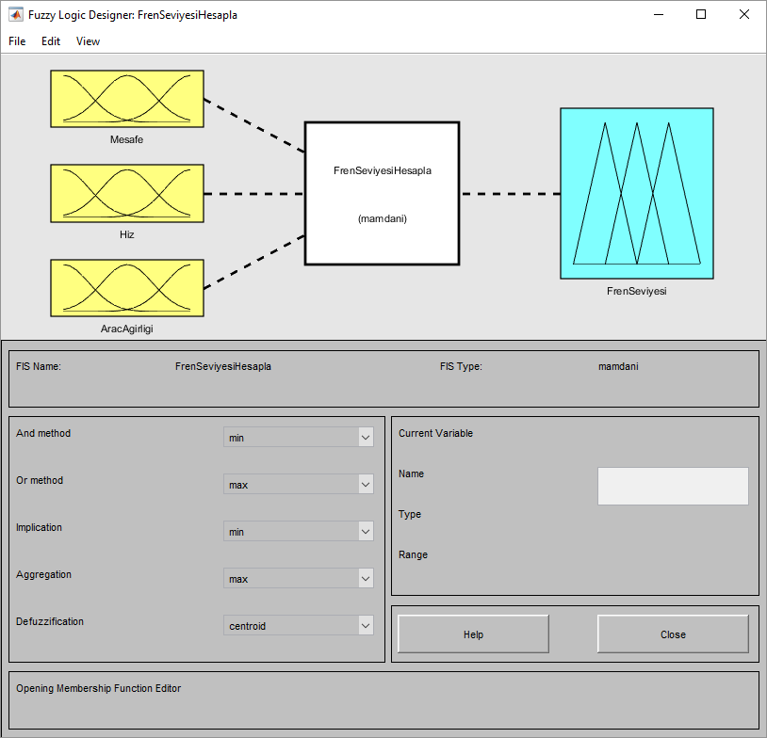

**Şekil 4.1:** Fuzzy Toolbox – Giriş Çıkış Değişkenleri

## 4.1. Bulanıklaştırma

Bu projedeki bulanıklaştırma algoritması şekil 4.12 de göreceğiniz gibi Mamdani bulanıklaştırma algoritmasıdır. Mamdani algoritması Min-Max yapısını kullanarak bulanık kümeler üzerinde işlem yapan bir algoritmadır. Min yöntemi iki bulanık üyeliğinin birleştiği yerdeki değerlerden en küçük üyelik derecesine sahip değeri almak anlamına gelmektedir. Max yöntemi ise iki bulanık üyeliğinin birleşmesi ile oluşan üyelikte en büyük üyelik derecesine sahip değerlerin seçildiği yöntemdir. Mamdani algoritması bu iki yöntemi kullanarak bulanıklaştırma ve durulaştırma işlemini yapar.

Bundan sonraki aşama ise girişlerin ve çıkışın üyeliklerinin belirlenmesi ve üyelik derecelerinin sisteme girilmesidir. Aşağıda gösterilen şekil 4.2, 4.3, 4.4, 4.5 'de tasarlanan bulanık sistemin MATLAB Fuzzy ToolBox kullanılarak girişlerin, çıkışın, şekil 4.6 'de gördüğümüz kural tablosunun ve şekil 4.7’de değişkenlerin grafiği ekran görüntüsü verilmiştir.

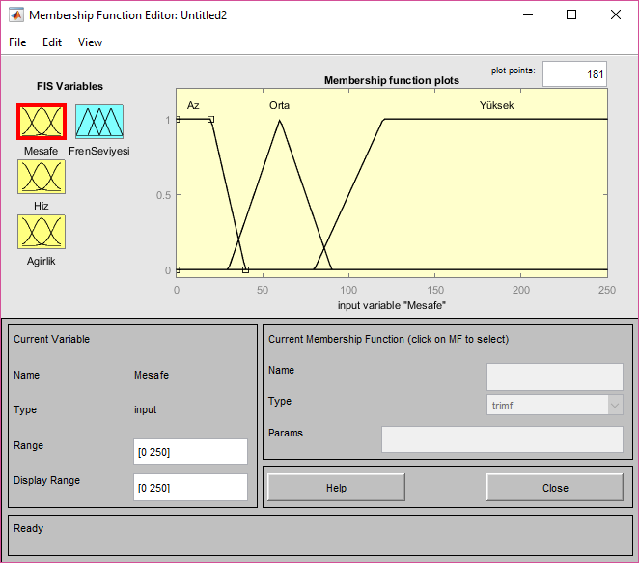

**Şekil 4.2:** Mesafe Değişkeni Üyelik Fonksiyonu

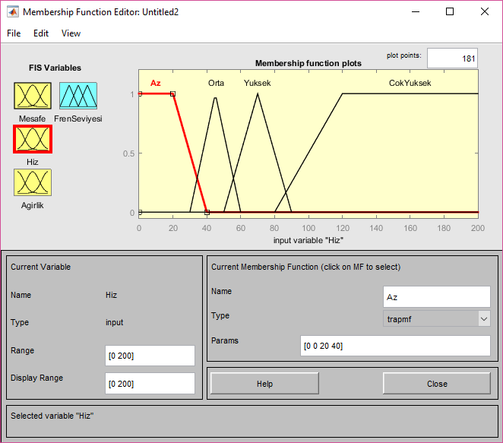

**Şekil 4.3:** Hız Değişkeni Üyelik Fonksiyonu

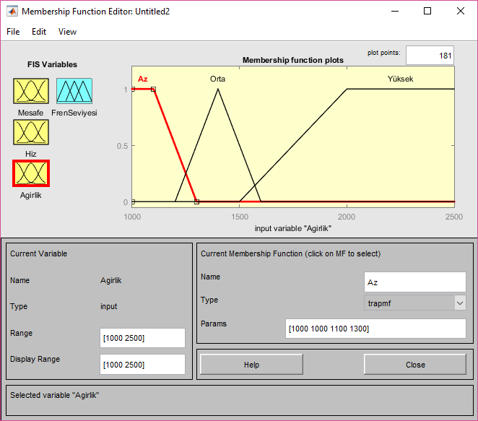

**Şekil 4.4:** Ağırlık Değişkeni Üyelik Fonksiyonu

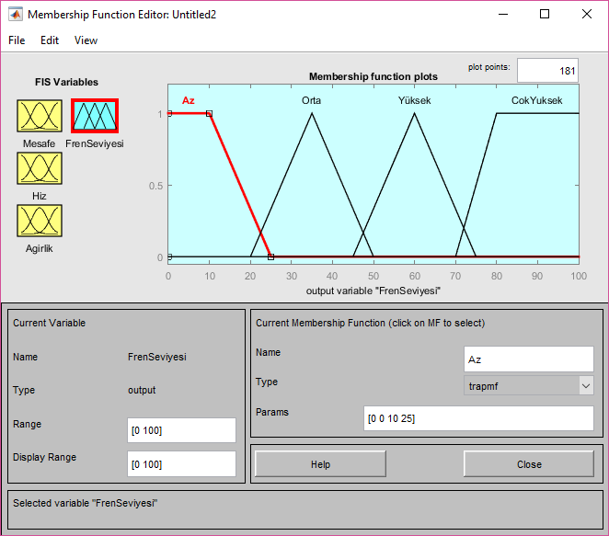

**Şekil 4.5:** Fren Seviyesi Değişkeni Üyelik Fonksiyonu

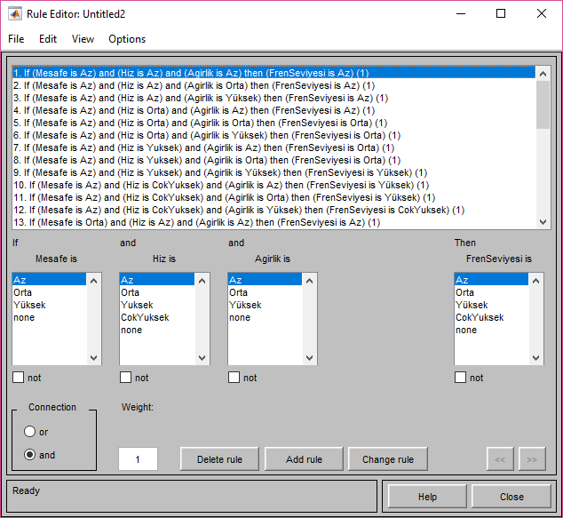

**Şekil 4.6:** Kural Tablosu Giriş Ekranı

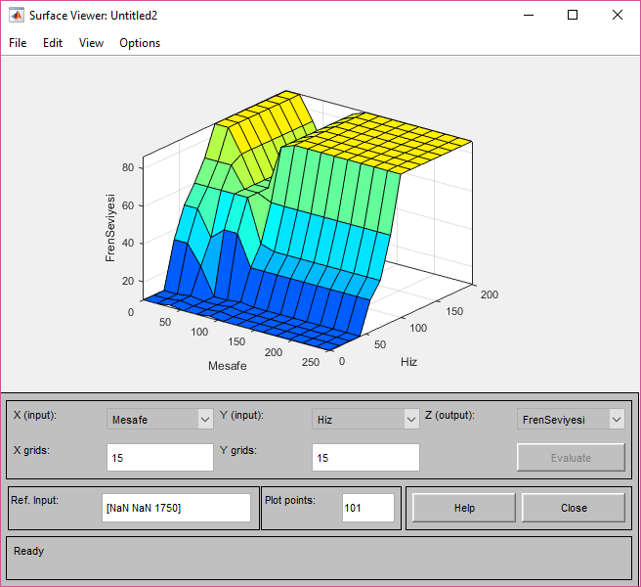

**Şekil 4.7:** Değişkenler Grafiği

## 4.2. Durulaştırma

Bulanıklaştırılan giriş değerleri tüm kurallara tabi tutulduktan sonra, her giriş için bulanık bir çıkarım değeri oluşur. Bu bulanık değerlerin tekrar giriş değerleri gibi-keskin değerler haline dönüştürülmeleri olayına durulaştırma denir. Bu çalışmamızda centeroid durulaştırma yöntemi kullanılmıştır. Durulaştırma yaptıktan sonra sistemi sınamak için View+Rules menüsü kullanılır. Şekil 4.8 ve 4.9 ‘da durulaştırma yöntemi olarak centeroid kullanılmış ve sistem test edilmiştir.

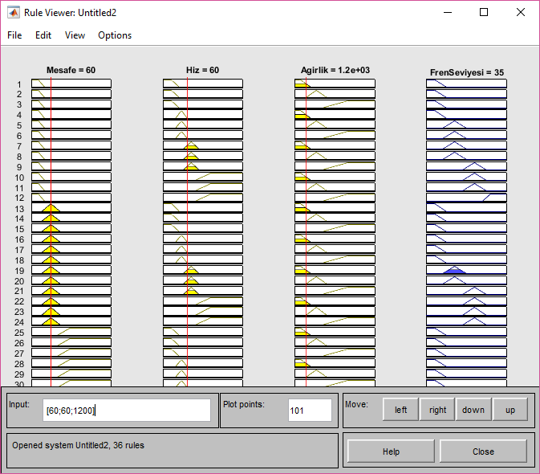

**Şekil 4.8:** Mesafe=60m, Hız=60km/s, Ağırlık=1200kg Fren Seviyesi=%35 - Test 1

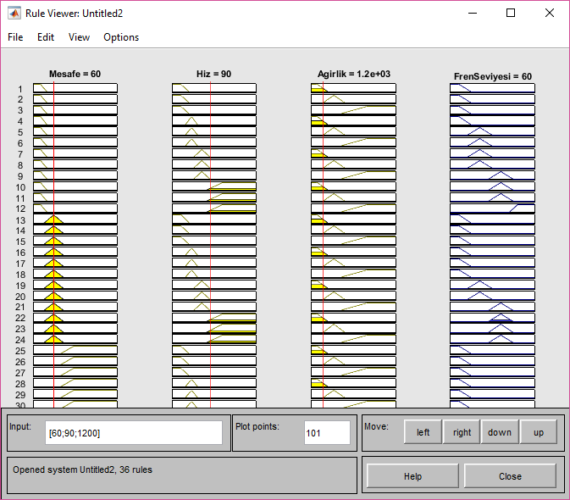

**Şekil 4.9:** Mesafe=60m, Hız=90km/s, Ağırlık=1200kg Fren Seviyesi=%60 - Test 2

# 

# 4. SONUÇ

Bu projedeki amaç otonom bir araç için mesafe, hız ve araç ağırlığı değişkenleri baz alınarak fren seviyesinin tespit edilmesidir. Sistemde değişkenler bulanık kümelere ayrıştırılarak MATLAB Fuzzy Toolbox ile tasarlanıp test edilmiştir.

# KAYNAKLAR

[1] Carley, L., Application Specific Brake Linings, Carley, Software.com, http;//www.. Members.aolo.com/carleyware/ library/brakes1a.htm. 2000

[2] Bulanık Mantık (Fuzzy Logic) - PORTAL. (n.d.). Retrieved from http://portal.netcad.com.tr/pages/viewpage.action?pageId=104794233

[3] Oppenheimer, P., Comparing Stopping Capability of Cars with and Without Antilock Braking System (ABS), SAE Paper No: 880324.1988

[4] Çetinkaya, S., “Taşıt Mekaniği”, Nobel Yayın Dağıtım, Ankara,185-186.1999

[5] Heisler, H., Advanced Vehicle Technology, London,1989

[6] Anlaş, İ., Şasi 1, M.E.B., İstanbul,1990

[7] Limpert. R., Brake Design and Safety, Second Edition, Society of Automotive Engineers inc. United States of America, 1999

[8] Driving – Safety Systems, 2’nd updated and Expanded Edition, Robert Bosch Gmbh,Germany,1999